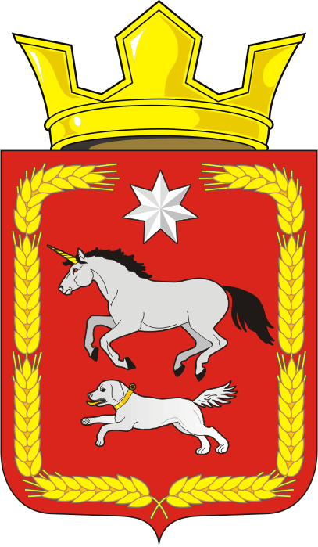
СОВЕТ ДЕПУТАТОВ муниципального образования
КАИРОВСКИЙ СЕЛЬСОВЕТ саракташскОГО районА
оренбургской области
ТРЕТИЙ созыв

Р Е Ш Е Н И Е
восемнадцатого внеочередного заседания Совета депутатов
муниципального образования Каировский сельсовет
третьего созыва

28 ноября 2017 года с. Каировка № 92

О внесении изменений в решение, утвержденное Советом депутатов от 28.10.2016 года № 63 «Об установлении налога
на имущество физических лиц»

В соответствии с Федеральным законом от 30 сентября 2017 года № 286-ФЗ «О внесении изменений в часть вторую Налогового кодекса Российской Федерации и отдельные законодательные акты Российской Федерации» и Уставом муниципального образования Каировский сельсовет

Совет депутатов Каировского сельсовета

РЕШИЛ:

1. В решение, утвержденное Советом депутатов от 28.10.2016 года №63 «Об установлении налога на имущество физических лиц» внести следующие изменения:
- в пункте 3, подпункте 1, абзаце 2 словосочетание «жилых помещений» заменить на словосочетание «квартир, комнат»;
- в пункте 3, подпункте 1, абзаце 4 словосочетание «одно жилое помещение (жилой дом)» заменить на словосочетание «один жилой дом»;
- в пункте 4, абзаце 5 словосочетание «одно жилое помещение (жилой дом)» заменить на словосочетание «один жилой дом».
2. Установить, что настоящее решение вступает в силу по истечении одного месяца со дня официального опубликования , но не ранее 1 января 2018 года.
3. Решение опубликовать в районной газете «Пульс дня» и на официальном сайте http://admkairovka.ru/ .

4. Контроль за исполнением данного решения возложить на постоянную комиссию по бюджетной ,налоговой и финансовой политике,собственности и экономическим вопросам, торговле и быту, сельскому хозяйству. (Пяткова.О.П) .

Глава сельсовета О.М.Кажаев

Разослано: депутатам , прокуратуре района, постоянной комиссии, МР ИФНС РФ №7

